IMPORT TARGET REALISASI ANGGARAN

Fungsi
Prosedur ini berfungsi untuk melakukan pengisian data rencana aksi target realiasasi anggaran tiap kegiatan di OPD per bulan, yang dilakukan secara otomatis melalui import otomatis dari isian anggaran kas pada modul APBD/DPA. Sebagaimana dijelaskan sebelumnya bahwa anggaran kas kegiatan berfungsi untuk perencanaan realisasi anggaran kegiatan tiap bulan, yang akan dipergunakan dalam penerbitan Surat Penyediaan Dana untuk merealisasikan belanja kegiatan. Pengisian anggaran kas dilakukan pada waktu penyusunan DPA OPD.
Dengan fasilitas ini, anggaran kas yang telah diisikan di Modul APBD/DPA akan secara langsung dapat dipergunakan sebagai rencana aksi target realisasi anggaran di SAKIP OPD. Dengan demikian OPD tinggal melengkapi target bulanan realisasi fisik kegiatan dan target triwulanan setiap output kegiatan.
Prosedur ini hanya dapat dilakukan jika semua prasyarat kondisional telah tersedia.

Pelaku Operasional
Nomor | Pelaku | Fungsi
1 | Penanggungjawab/Pengeloala SAKIP OPD | Melakukan Import data target Realisasi Anggaran Kegiatan

Prasyarat Kondisional
Beberapa prasyarat kondisional dalam pelaksanaan prosedur ini adalah sebagai berikut:
DPA OPD telah tersedia
Anggaran Kas pada masing-masing DPA OPD telah tersedia
DPA OPD telah disahkan

Proses Operasional
Berikut adalah prosedur operasional penggunaan aplikasi SIMR@L dalam proses import data target program OPD:
Masuk ke Aplikasi Simr@l dengan login sebagai penanggungjawab SAKIP OPD
Pilih SAKIP > SAKIP SKPD > Perencanaan > Target Realiasasi > Anggaran, akan tampil sebagai berikut
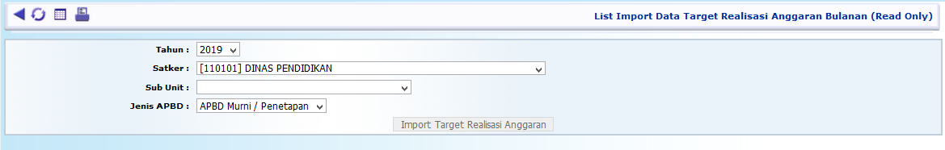
Kolom Satker akan terisi dengan pilihan kode dan nama Satker OPD;
Kolom Sub Unit akan terisi dengan pilihan kode dan nama Sub Unit di Satker yang bersangkutan jika ada;
Kolom Jenis APBD diisi dengan pilihan apakah anggaran dari APBD Murni/Penetapan atau dari APBD Perubahan;
Tekan tombol Import Target Realisasi Anggaran untuk mengimport data target realiasi anggaran kegiatan OPD.

